Consegna
Devi trasformare l’indice presente nella seconda pagina di questo file in un ipertesto, cioè in un file dove è sufficiente fare clic su una parola detta “parola calda” o “link” per passare ad un altro file che fornisce più informazioni sull’argomento indicato dalla parola calda.
Word ti permette di creare un semplice collegamento ipertestuale a condizione che tu sia stato ordinato e abbia salvato correttamente i tuoi file nella tua cartella. Ecco come devi fare:
- Seleziona per intero il titolo numero 1 “Il cuore dell’albero” scritto nell’indice.
- Fai clic su quest’icona che trovi nella Barra degli strumenti: è l’icona Inserisci collegamento ipertestuale.
- 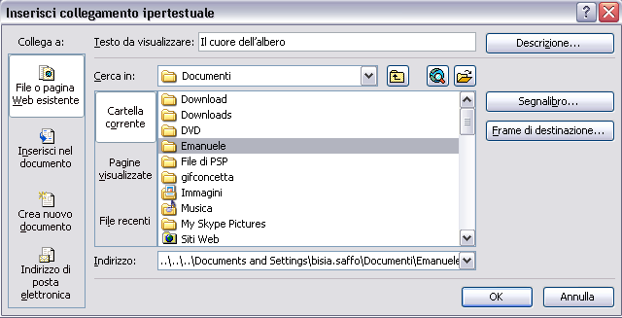 Sfoglia nel menu a discesa “Cerca in” e trova la tua cartella in “Documenti”. Fai doppio clic sull’icona della tua cartella per aprirla.
- 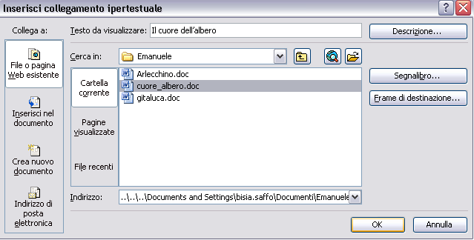Ora fai clic sul file “cuore_albero” contenuto nella tua cartella e poi su OK. Hai creato il primo collegamento ipertestuale o “link” o “parola calda”.
- Crea i collegamenti tra l’indice e gli altri file nello stesso modo.
- Salva nella tua cartella questo file dandogli il nome “indice” e non dimenticare di cancellare questa prima pagina di istruzioni (leggile e memorizzale bene tutte, però, perché continuano!!!).
- Ora apri il file “cuore_albero” e scrivi in fondo alla pagina la parola INDICE.
- Seleziona la parola INDICE e collegala ipertestualmente al file “indice” che hai appena salvato nella tua cartella.
- Dopo copia la parola INDICE, che hai appena trasformato in parola calda, e incollala in fondo ad ognuno dei tuoi file contenuti nella tua cartella e inseriti nell’indice. In questo modo potrai passare dai tuoi testi all’indice e viceversa con un semplice clic, tenendo premuto il tasto Ctrl sulla tastiera. Fai una prova tenendo premuto il tasto Ctrl e cliccando qui: PROVA A CLICCARE QUI

INDICE IPERTESTUALE DEI MIEI LAVORI…
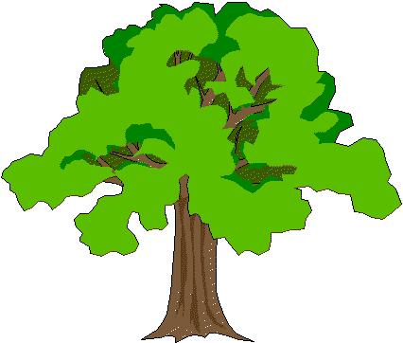

- Il cuore dell’albero
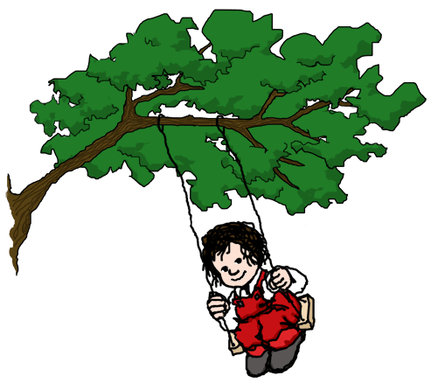
- Una domenica al fiume
- Vita moderna
- Una nuova amica
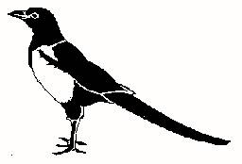
- Le azioni del tempo
- In altalena
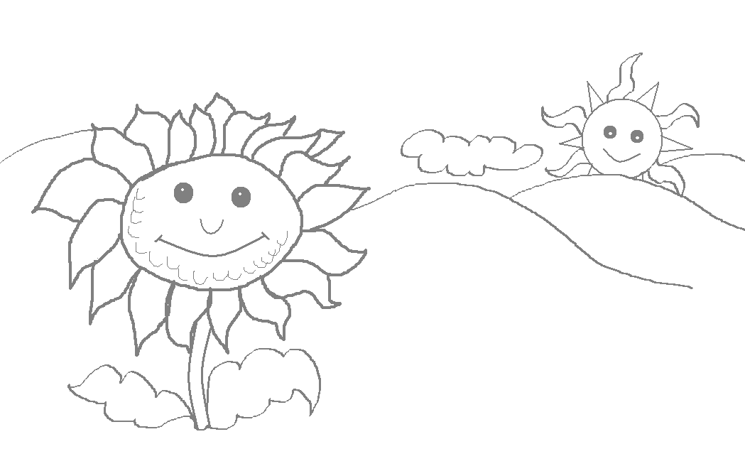
- Chicca la gazza
- Dialogo
- La scoperta del fuoco
- La leggenda del girasole
- Il ciclo del vino
- Il ciclo dell’acqua

- Il ciclo del pane
- La mia prima fiaba
- La mia seconda fiaba
- La mia terza fiaba

